Le testeur de palindromes

Un palindrome est un mot qui, inversé, reste identique. L’exemple le plus couramment cité est celui de la ville de LAVAL.

Le but de l’exercice est d’écrire un programme qui indique si un texte est un palindrome ou pas.

Le générateur de nombres premiers

Un nombre premier est un nombre qui n’est divisible que par 1 et par lui-même en division entière.

Le but de l’exercice est d’écrire un programme qui liste tous les nombres premiers entre deux bornes.

Exemple d’entrée : 1,10 – Sortie attendue : 1, 2, 3, 5, 7

Exemple d’entrée : 4,20 – Sortie attendue : 5, 7, 11, 13, 17

Le réducteur de fractions

Un nombre décimal peut aussi s’écrire sous forme de fractions. Ex : 0,5 = ½ = 6/12 = 9/18 = 50/100.

Le but de l’exercice est d’écrire un programme qui, lorsqu’on lui donne une fraction exprimée sous la forme d’un couple numérateur/dénominateur, réduit la fraction à sa forme la plus simple, c’est-à-dire celle où le numérateur et le dénominateur sont premiers entre eux.

Exemple d’entrée : 1,10 – Sortie attendue : 1, 10

Exemple d’entrée : 34,20 – Sortie attendue : 17, 10

Le monnayeur du Parcmètre

Créer le programme du monnayeur : au fur et à mesure qu’on ajoute des pièces il affiche l’heure du stationnement. On peut valider ou annuler.

Le stationnement est payant du lundi au samedi de 9h à 19h, sauf les jours fériés et sauf au mois d’Août

Tarifs : 1/2h = 1 €, 1h=3€, 2h=7€, ½ jour=11€, jour=15€

Le monnayeur accepte les pièces de 10, 20 et 50 cts et 1 ou 2 €. Il ne rend pas la monnaie.

La ligne d’horizon (Skyline)

Vous êtes chargé de concevoir un programme d'aide aux architectes dans l'élaboration de la ligne d'horizon d'une ville, étant donnés les emplacements des bâtiments dans la ville. La difficulté est l’élimination des lignes cachées. Tous les bâtiments sont de forme rectangulaire et ils partagent un fond commun (la ville où ils sont construits est très plate). La ville est également considérée en deux dimensions. Un bâtiment est spécifié par un triplet (*Li*, *Hi*, *Ri*) où *Li* et *Ri* sont les coordonnées gauche et droite, respectivement, du bâtiment i et *Hi* est la hauteur du bâtiment. Dans le schéma ci-dessous les bâtiments sont indiqués sur la gauche avec les triplets (1,11,5), (2,6,7), (3,13,9), (12,7,16), (14,3,25 ), (19,18,22), (23,13,29), (24,4,28)

La ligne d'horizon, à droite, est représentée par la séquence: (1, 11, 3, 13, 9, 0, 12, 7, 16, 3, 19, 18, 22, 3, 23, 13, 29, 0)

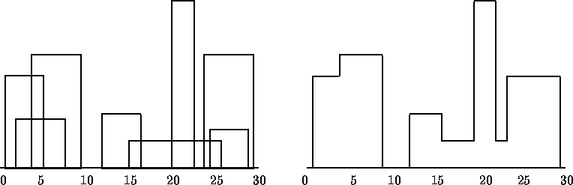

**Entrée**

Le programme prend en entrée une séquence de triplets de construction. Les bâtiments sont triés par ordre croissant de leur coordonnée gauche (le premier triplet est le bâtiment avec la plus petite coordonnée Li).

**Sortie**

Le programme produit une séquence de vecteur, alternativement horizontaux (vecteurs impairs) et verticaux (vecteurs pairs). Le point de départ est le point gauche, bas de la ligne d’horizon. Le traçage de la ligne d’horizon se termine par un vecteur nul.

**Exemple d'entrée :**

1 11 5

2 6 7

3 13 9

12 7 16

14 3 25

19 18 22

23 13 29

24 4 28

**Exemple de sortie :** 1 11 3 13 9 0 12 7 16 3 19 18 22 3 23 13 29 0